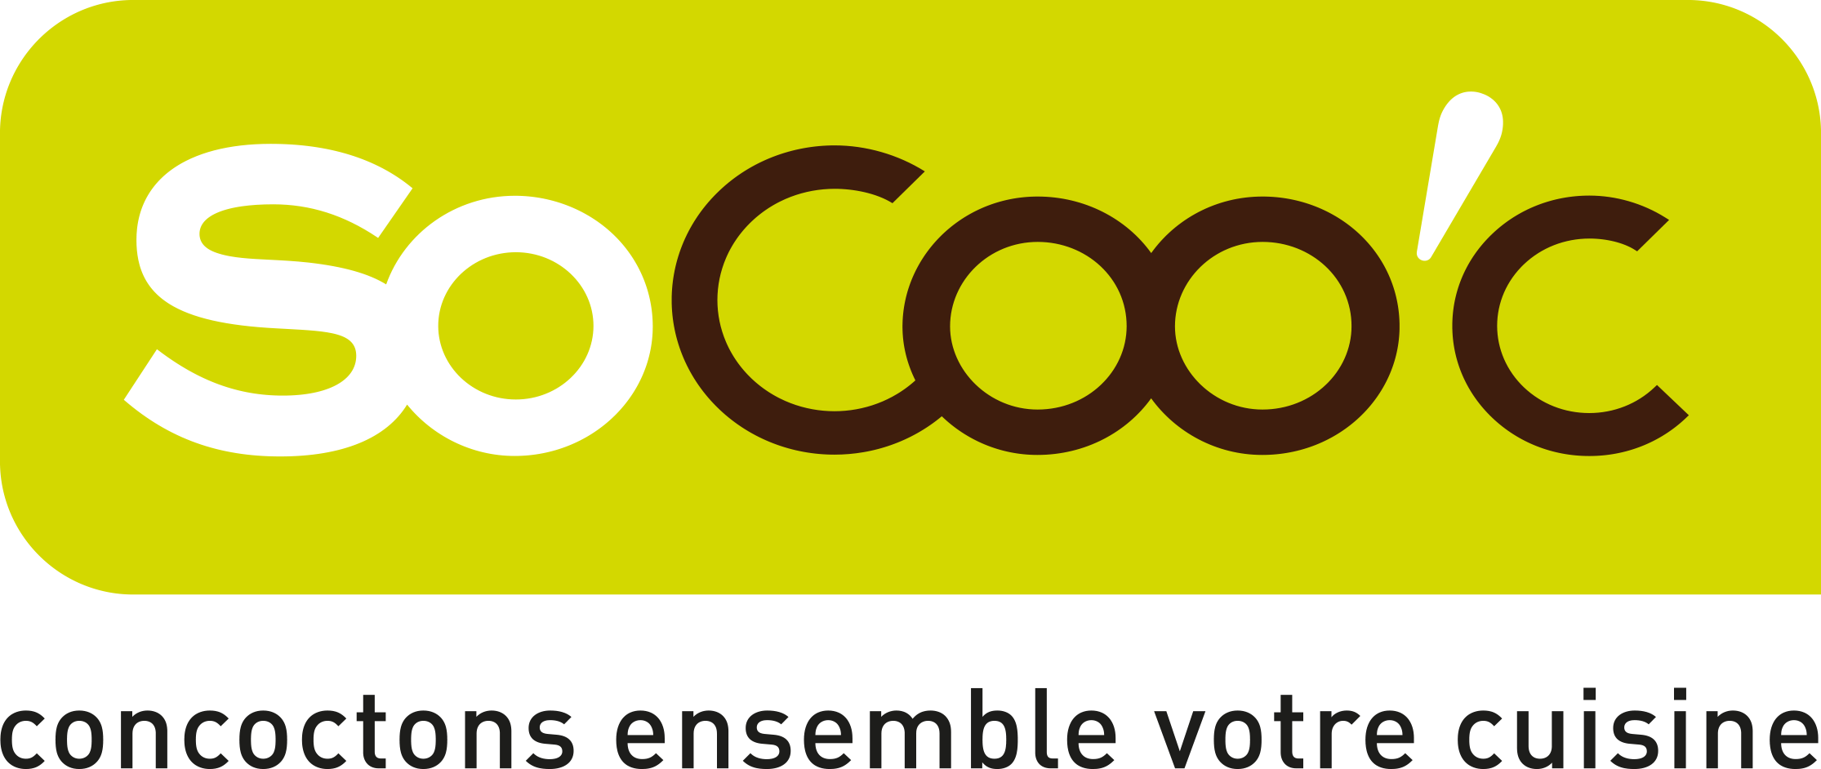

REGLEMENT JEU SoCoo’c

Article 1er:

La société Sodicooc, SAS au capital de 18 713 649 euros, ayant son siège social Parc Unexpo Epinette, 350 rue des Clauwiers, CS 60106, 59 471 SECLIN Cedex, immatriculée au R.C.S. de Lille sous le n° 323 057 083, organise un jeu, intitulé “Show Coo’c soirée parrainage”, le 14 septembre 2018, dans le magasin de Saint Berthevin (53).

Article 2:

Le jeu est ouvert à toute personne majeure domiciliée en France (hors DOM-TOM) à l’exclusion des personnes morales ou physiques organisatrices, à savoir les Dirigeants, Salariés, et proches du réseau SoCoo’c et de l’Etude de Maître Sébastien GOBERT, Huissier de Justice, 26 Avenue Gustave Delory 59100 ROUBAIX
Une seule participation sera admise par famille (celle-ci s’entendant de l’ensemble des personnes domiciliées au même foyer fiscal) pendant la durée du jeu.

Article 3 :

Le règlement complet du jeu a été déposé à l’Etude de Maître Sébastien GOBERT, Huissier de Justice, 26 Avenue Gustave Delory 59100 ROUBAIX. Il peut être obtenu sur simple demande écrite à l’adresse suivante : Sodicooc - CS 60106 - 59471 Seclin Cedex.
Les frais de timbres seront remboursés sur simple demande écrite au tarif postal lent en vigueur (une seule demande par famille), pendant toute la période de jeu et au plus tard 15 jours après la fin du jeu.

Article 4:

Pour participer, il suffit de remplir le bulletin de participation et de le déposer dans l’urne installée dans le magasin SoCoo’c de Saint Berthevin.

Pour être valable, le formulaire devra être complètement rempli (nom, prénom et adresse, case à cocher relative à l’acceptation de la réception d’offres commerciales). Tout bulletin incomplet ou prouvant une participation multiple ou contraire aux dispositions qui précèdent, sera considéré comme nul, et en conséquence éliminé du jeu.

Voici la liste des magasins SoCoo’c participants (Coordonnées à la fin du règlement) :
• SoCoo’c Saint Berthevin

Article 5 :

La société Sodicooc met en jeu le lot suivant : 1 machine Nespresso Inissia et un lot de capsules, prix de vente indicatif de 130€.
Les prix offerts ne peuvent donner lieu, de la part du gagnant, à aucune contestation d'aucune sorte, ni à la remise de leurs contre-valeurs en argent, ni à leurs remplacement ou échange pour quelque cause que ce soit, sauf dans le cadre de la garantie des matériels qui en bénéficient.

Article 6 :

Après la clôture du jeu, la société Sodicooc, plus précisément la personne agissant en qualité de manager du magasin concerné, procèdera au tirage au sort parmi les bulletins des participants du jeu, déposés dans l’urne. Le gagnant, sera informé de son gain par courrier postal, à l’adresse mentionnée sur le bulletin de participation, dans un bref délai après le tirage au sort. Ce courrier précisera également les modalités d’envoi des lots.
Dans le cas où le gagnant ne retirerait pas son lot dans le délai imparti, celui-ci pourrait être attribué à la dotation d'autres jeux ou, le cas échéant, au choix des organisateurs, à une œuvre de bienfaisance. Il en va de même dans le cas où les informations mentionnées sur le bulletin de participation s’avèreraient incomplètes ou erronées.
Aucune contestation ne sera admise sur les résultats de ce jeu après une période de 15 jours suivant le tirage au sort.

Article 7 :

En cas de survenance d'évènements totalement étrangers à sa volonté, notamment en cas de force majeure ou encore du fait de grèves, la société Sodicooc, dont la responsabilité ne saurait être engagée, se réserve le droit d'interrompre, de différer, de prolonger ou de cesser définitivement le jeu.
De même s’il apparaissait nécessaire pour l’une des mêmes causes de modifier le présent règlement en tout ou partie.
Dans ces hypothèses, une information sera communiquée par tous moyens au choix des organisateurs.

Article 8 :

Le lot final ne peut être échangé contre d’autres lots ou marchandises, ou espèces, ou venir en compensation de sommes éventuellement dues aux magasins SoCoo’c.

Article 9 :
En cas de force majeure ou de circonstances indépendantes de sa volonté, la société Sodicooc se réserve le droit de remplacer le lot gagné par un lot de valeur équivalente et/ou de caractéristiques proches.

Article 10 :
Il ne sera répondu à aucune demande téléphonique ou écrite relative à la liste des gagnants.

Article 11 :

Le fait de participer implique l'acceptation du présent règlement, et de ses éventuels avenants, sans réserve.
Conformément à la loi “informatique et liberté” n°78-17 du 6 janvier 1978, le participant dispose d’un droit d’accès, de rectification et d’opposition relatif aux données personnelles le concernant, en s’adressant à Sodicooc -CS60106 - 59471 Seclin Cedex. Aucun frais ne sera demandé.

Article 12 :
En cas de contestations, les parties s'efforceront de régler leur litige à l'amiable.

Liste des points de vente participants ;

SoCoo'c Saint Berthevin
88 Avenue de Paris
53940 St Berthevin
Tel. 02 43 26 89 50
Tirage au sort le 14 septembre 2018 à la clôture de la manifestation

